**华泰证券融券通平台用户使用手册**

**V2.0**

**目录**

1 融券通平台概览 3

1.1 融券通平台是什么？ 3

1.2 融券通平台权限开通 3

1.3 融券通平台登录 3

1.4 委托时间 3

1.5 平台券源类型及其成交规则 4

2 融券通平台使用手册（Matic版） 4

2.1 平台行情 4

2.1.1行情查看 4

2.1.2行情参数 5

2.1.3市场行情 5

2.1.4自选行情 5

2.1.5推荐证券 5

2.1.6证券行情 6

2.1.7行情导出 6

2.1.8组合券 6

2.2 平台委托 7

2.2.1融出委托 7

2.2.2融入委托 8

2.2.3预约融入委托 8

2.2.4批量融券委托 9

2.2.5委托查询 9

2.2.6智能撮合 9

2.2.7可撤委托 10

2.2.8当日成交 10

2.3 头寸与合约管理 11

2.3.1我的专项头寸 11

2.3.2专项头寸合约 11

2.3.3出借合约 11

2.3.4 展期或提前了结申请 12

2.4 API接入 13

2.5 易融通 13

2.5.1易融通是什么？ 13

2.5.2为什么使用易融通？ 13

2.5.3易融通操作说明 13

3 融券通平台使用手册（通达信版） 15

3.1 平台行情 15

3.1.1行情查看 15

3.1.2行情参数 15

3.1.3市场行情 16

3.1.4自选行情 16

3.1.5推荐证券 16

3.1.6证券行情 17

3.1.7组合券 17

3.2 平台委托 18

3.2.1融出委托 18

3.2.2融入委托 19

3.2.3预约融入委托 19

3.2.4委托查询 20

3.2.5智能撮合 20

3.2.6可撤委托 21

3.2.7当日成交 21

3.3 头寸与合约管理 22

3.3.1我的专项头寸 22

3.3.2专项头寸合约 22

3.3.3出借合约 22

3.3.4展期或提前了结申请 22

4 融券通平台使用手册（行知版） 24

4.1 平台行情 24

4.1.1 行情查看 24

4.1.2行情参数 24

4.1.3市场行情 24

4.1.4自选行情 25

4.1.5推荐证券 25

4.1.6证券行情 25

4.1.6组合券 26

4.2 平台委托 26

4.2.1融出委托 26

4.2.2融入委托 27

4.2.3委托查询 27

4.2.4智能撮合 28

4.2.4可撤委托 30

4.2.5当日成交 30

4.3 生效合约与历史合约查询 31

4.3.1我的专项头寸 31

4.3.2专项头寸合约 31

4.3.3出借合约 32

4.3.4展期或提前了结申请 32

## 融券通平台概览

### 融券通平台是什么？

融券通平台是由华泰证券开发，全市场首创的、开放式线上证券借贷业务交易平台，具有融券行情展示、线上自助委托、智能撮合匹配三大核心功能。

### 融券通平台权限开通

初次使用平台，客户需线上签署《风险揭示书》及《平台服务协议》，方可开始使用。

如您需进行融入委托，您还需开通专项融券权限，请联系服务经理开通；如您需进行融出委托，您还需开通转融通证券出借权限，请联系服务经理开通。

### 融券通平台登录

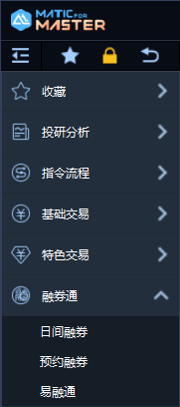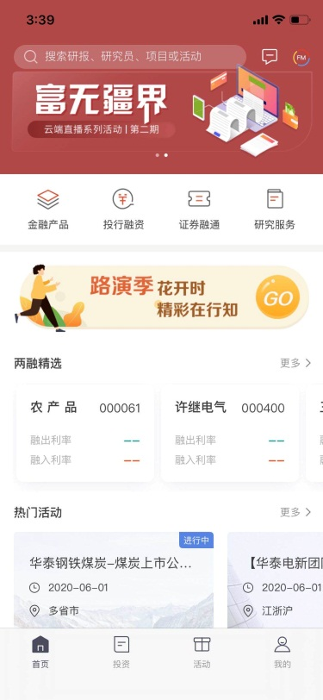如您已完成权限开通，您可使用客户号及交易密码通过Matic、通达信（高级版）和行知客户端直接登录。

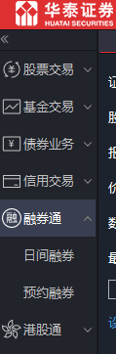

### 委托时间

|  |  |  |  |
| --- | --- | --- | --- |
| **方向** | **委托范围** | **下单时间** | **撤单时间** |
| **融入** | 所有融入委托 | 9:00-14:45 | 9:00-14:45 |
| **融出** | 平台撮合 | 9:00-14:30 | 9:30-11:30,13:00-14:30 |
| 主板转融通融出 | 9:30-11:30,13:00-15:00 | 9:30-11:30,13:00-14:30 |
| 科创板转融通融出（仅包含约定） | 9:30-11:30,13:00-15:00 | 9:30-11:30,13:00-14:30 |
| **预约融券** | 预约融券委托 | 周一至周四16:00-20:00,6:00-8:50  周五  16:00-17:00,6:00-8:50 | 周一至周四16:00-20:00,6:00-8:50  周五  16:00-17:00,6:00-8:50 |
| **合约管理** | 申请合约展期 | 不晚于合约到期日前三个交易日 | - |
| 申请合约提前了结 | 不晚于合约到期日前三个交易日 | - |

### 平台券源类型及其成交规则

|  |  |
| --- | --- |
| **券源类型** | **成交规则** |
| **实时券** | 约定申报：仅对同一约定号下的借贷行情进行匹配，若标的、期限、数量匹配，且融入利率≥融出利率，则撮合成功。  非约定申报：如有期限匹配、融入利率≥融出利率的委托，按照时间优先、利率优先的规则成交，支持部分成交。  即时确认券源，即时生成合约，即时可用。 |
| **竞拍券** | 约定申报：仅对同一约定号下的借贷行情进行匹配，若标的、期限、数量匹配，且融入利率≥融出利率，则撮合成功。  非约定申报：如有期限匹配、融入利率≥融出利率的委托，按照利率优先、时间优先的规则进行撮合，支持部分成交。  T日返回预成交信息，清算后生成合约，次一交易日可用。 |
| **外部券** | 包含平台意向融出委托以及部分市场转融通证券融出行情，仅供参考。 |
| **预约券** | T-1日16:00-20:00、T日6:00-8:50的预约融券，如有期限匹配、融入利率≥融出利率的委托，T日盘后按照利率优先、时间优先的规则进行撮合，支持部分成交。  T日返回预成交信息，清算后生成合约，次一交易日可用。 |

## 融券通平台使用手册（Matic版）

### 平台行情

#### 2.1.1行情查看

融券通平台提供平台用户及证金转融通平台的部分行情。

#### 2.1.2行情参数

|  |  |
| --- | --- |
| **参数名称** | **解析** |
| **今日最高利率** | 当日平台内实时成交的、以自然日计算的最高利率（不考虑期限） |
| **今日最低利率** | 当日平台内实时成交的、以自然日计算的最低利率（不考虑期限） |
| **昨日最高利率** | 上一个自然日的最高成交利率 |
| **昨日最低利率** | 上一个自然日的最低成交利率 |
| **昨日加权平均利率** | 上一个自然日单纯按股数加权的平均利率（不考虑期限） |
| **今日平台成交额** | 当日实时通过平台成交的成交股数 |
| **昨日平台成交额** | 上一自然日扣减掉撤单与废单的日终平台成交额 |
| **今日转融通市场成交额（股）** | 当日转融通市场成交额，一般需当日交易时间过后方可查询 |
| **昨日转融通市场成交额（股）** | 上一个自然日的转融通市场成交额 |

#### 2.1.3市场行情

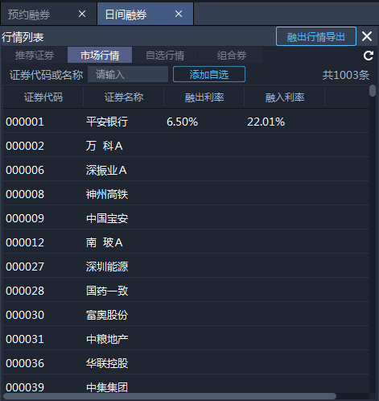市场行情中包含所有华泰可融券标的。融出利率为当前该证券最低融出委托利率，融入利率为当前该证券最高融入委托利率。

Matic客户端支持行情搜索与查看。证券代码输入框可以输入一只融券标的，并查看其实时行情。您也可以点击某一证券，并点击上方添加自选，将该证券添加到自选行情中。

#### 2.1.4自选行情

自选行情为您自行添加的证券行情。可以从推荐证券、市场行情中点击选中证券，并点击上方添加自选来设置。

#### 2.1.5推荐证券

推荐证券为华泰证券为您推荐的可融入证券，由华泰证券统一管理。

#### 2.1.6证券行情

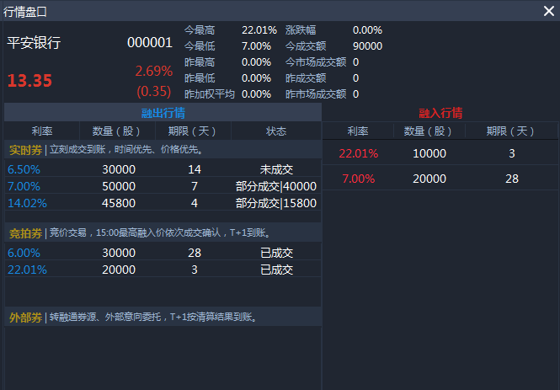

单一证券行情显示该证券在融券通平台的融出行情及融入行情。您可以在当前界面了解该证券的实时成交价格、涨跌幅，以及该证券的融券行情参数。

融出行情默认展示排序为利率从低到高、期限由短至长排列，状态包括已成交、部分成交、未成交。如图中所示，实时券行情中利率最低为6.50%，数量为30000股，期限为14天，目前未成交；实时券行情中利率次低为7.00%，数量为50000股，期限为7天，其中10000股已经成交，剩余40000股。

融入行情默认展示排序为利率由高到低、期限由短至长排列。如图中所示，融入行情最高利率为22.01%，期限为3天，数量为10000股。

行情开始时间为T日9:00，结束时间为T日23:59。同时， 单一证券行情界面并非实时刷新，如您需要查看最新行情，请点击左上角证券代码旁的刷新键。

#### 2.1.7行情导出

Matic客户端支持平台行情一键导出功能，可点击行情列表右上角的“融出行情导出”。

#### 2.1.8组合券

华泰证券融资融券部将定期对组合券进行维护，界面左侧为组合代码及组合名称，选中组合，右侧即可显示组合券明细。

如左图所示，1份组合券A由10万股浦发银行、10万股华夏银行等构成。

组合券按照份数进行委托，最小数量为1份。撮合规则与个券一致。

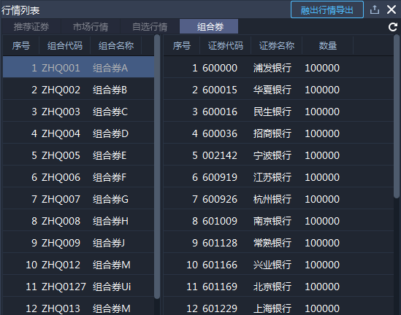Matic客户端支持组合券明细一键导出功能，可点击行情列表右上角的导出标记进行导出。

### 平台委托

#### 2.2.1融出委托

已在华泰证券开通转融通证券出借权限的客户可在融券通平台对经纪账户持仓的转融通标的证券进行融出。该客户的融出委托需要包含如下要素：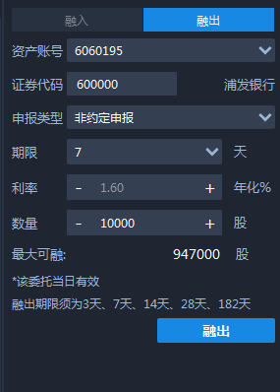

|  |  |
| --- | --- |
| **证券代码** | 输入融出证券的证券代码 |
| **证券名称** | 根据输入的证券代码自动填写 |
| **股东** | 选择融出的股东账号，默认显示您的主账号 |
| **申报类型** | （1）平台撮合：出借委托优先融券通平台内匹配，匹配成功将以约定申报形式成交，若未成功14:30后仍会以非约定申报形式报送转融通系统  （2）非约定申报：报送转融通系统  （3）约定申报：须提前在线下与约定好的对手方约定交易要素，并输入约定号 |
| **流通类型** | 科创板证券融出需选择您的证券流通类型 |
| **期限** | 非科创板证券为3天、7天、14天、28天、182天可选。科创板证券在1-182天按需填写。 |
| **利率** | 受制于转融通融出规则，非科创板证券利率由您选择融出的期限决定，您无法更改。科创板证券可按需输入您想要的利率 |
| **数量** | 科创板：1千股-1000万股，且为100股的整数倍  非科创板：1万股-100万股，且为100股的整数倍 |
| **最大可融** | 客户可融出的数量 |
| **委托有效期** | 委托当日有效 |

#### 2.2.2融入委托

华泰证券专项融券客户可在融券通平台进行融入。该客户的融入委托需要包含如下的要素：

|  |  |
| --- | --- |
| **证券代码** | 输入融入证券的证券代码或组合代码 |
| **证券名称** | 根据输入的证券代码/组合代码自动填写 |
| **申报类型** | （1）非约定申报；  （2）约定申报：须提前在线下与华泰证券约定交易要素，并输入约定号 |
| **期限** | 在1-182天按需填写。 |
| **利率** | 按需输入您所能接受的利率。 |
| **数量** | 科创板：1000股-1000万股，且为100股的整数倍  非科创板：10000股-100万股，且为100股的整数倍  组合券：1份的整数倍 |
| **所需信用账户净资产** | 该笔委托生效所需的信用账户净资产。 |
| **委托有效期** | 委托当日有效 |

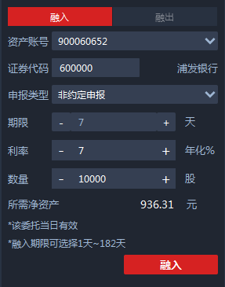

#### 2.2.3预约融入委托

华泰证券专项融券客户可在融券通平台进行预约融入委托。预约融入委托需要包含如下的要素：

|  |  |
| --- | --- |
| **资产账号** | 选择融入的资产账号，默认显示您的主账号 |
| **证券代码** | 输入融入证券的证券代码 |
| **期限** | 在1-182天按需填写。 |
| **利率** | 按需输入您所能接受的利率。 |
| **数量** | 科创板：1000股-1000万股，且为100股的整数倍  非科创板：10000股-100万股，且为100股的整数倍 |
| **所需净资产** | 该笔委托生效所需的信用账户净资产。 |
| **委托有效期** | 委托当日有效 |

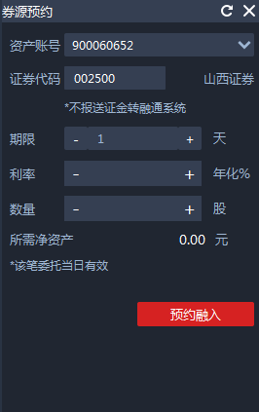

#### 2.2.4批量融券委托

华泰证券专项融券客户可在融券通平台进行批量日间融券和批量预约融券委托。

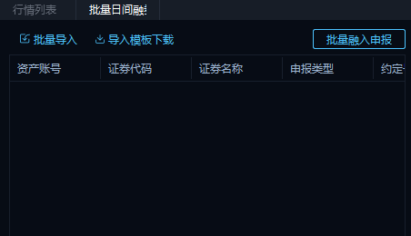

客户可点击下载导入模板，在模板中填写资产账号、证券代码、市场、申报类型、约定号、期限、利率、数量等要素后，点击批量导入，导入批量委托模板。导入成功后，客户须对委托要素进行二次确认，确认无误后点击批量融入申报，即可完成批量委托。

#### 2.2.5委托查询

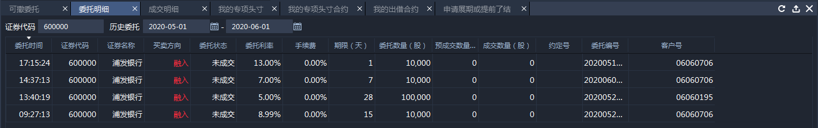

融券通平台支持客户查询自己在平台内的委托。输入证券代码可以筛选该证券的委托。

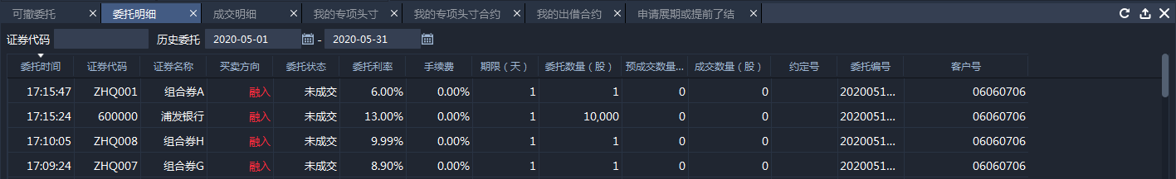

点击历史委托，输入日期区间后，即可查询该日期内的委托记录。

可点击右上方的导出标记进行委托明细一键导出。

#### 2.2.6智能撮合

融券通平台支持融出委托的智能撮合服务。

融出委托的申报类型为“平台撮合”时，委托后状态为“未成交”，如与华泰证券的融入委托撮合成功，则自动以约定申报形式报送转融通系统，报送后状态变为“已报”；若在14:30之前未能撮合成功，14:30后会以非约定申报形式报送转融通系统。具体成交结果以清算结果为准。

融出委托的申报类型为“非约定申报”时，委托后该委托报送转融通系统。当该委托可与华泰证券的融入委托撮合时，在“我的委托”界面该笔委托后出现“约定意向”标识。



点击“约定意向”标识，可选择接受或拒绝智能撮合意向。

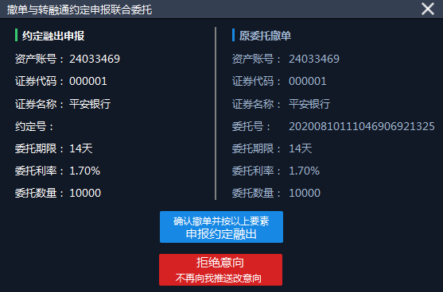

如选择“确认撤单并按照以上要素申报约定融出”，表示接受智能撮合，对原非约定申报进行撤单并按照约定申报形式报送转融通系统，约定申报能够有效提升委托成交率。

如选择“拒绝意向并不再向我推送该意向”，表示拒绝智能撮合，原非约定申报不变，同时平台不再推送相关约定意向。

#### 2.2.7可撤委托



您可以在可撤委托菜单对已生效并可以撤单的委托进行撤单。

#### 2.2.8当日成交



您可以在当日成交菜单查询当日成交的委托。成交数量为确认的成交数量，预成交数量受制于清算以及其他不可预见的原因，有可能会与实际到账的证券数量有所差异。

可点击右上方的导出标记进行成交明细一键导出。

### 头寸与合约管理

#### 2.3.1我的专项头寸

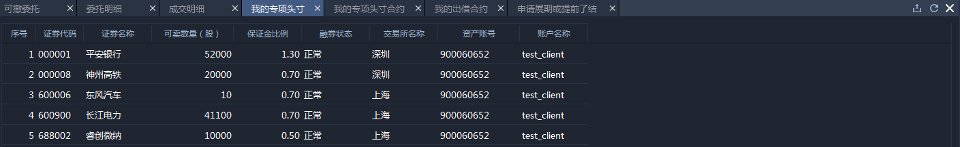

我的专项头寸是您的账户中拥有的所有头寸，按标的进行汇总展示。

可点击右上方的导出标记进行专项头寸明细一键导出。

#### 2.3.2专项头寸合约

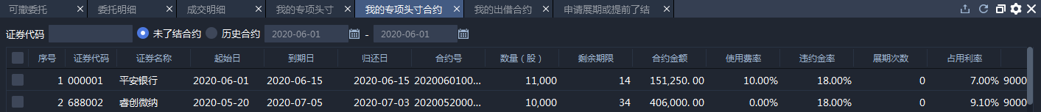

您可以在我的专项头寸合约菜单查询未了结的专项头寸合约，默认按照合约起始日进行排序，可点击表头字段按升序或降序进行排列。

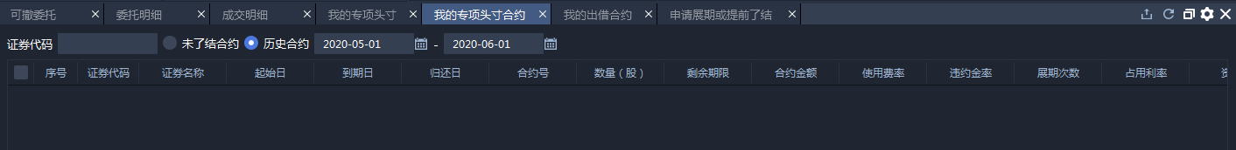

点击历史合约，输入日期区间后，即可查询区间内的历史合约，最高支持1年内的合约查询，闭市期间每次最多只能查询90天的历史数据。

可点击右上方的导出标记进行专项头寸合约明细一键导出。

#### 2.3.3出借合约

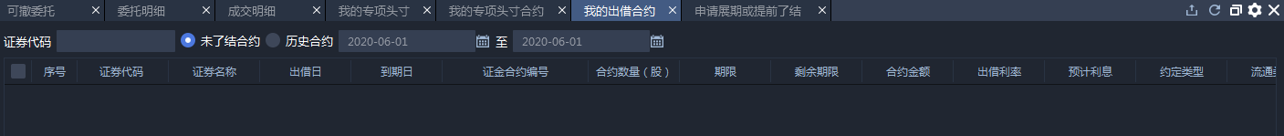

您可以在我的出借合约菜单查询未了结的合约。

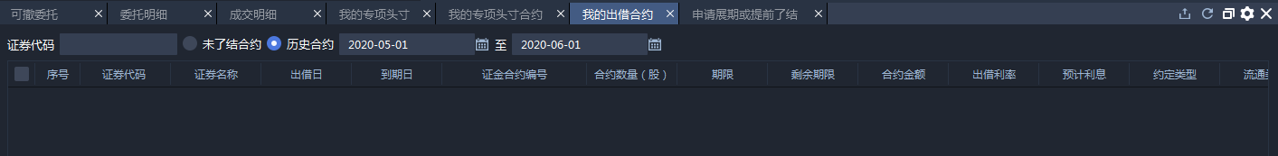

点击历史合约，输入日期区间后，即可查询区间内的历史合约。

可点击右上方的导出标记进行出借合约明细一键导出。

#### 2.3.4 展期或提前了结申请

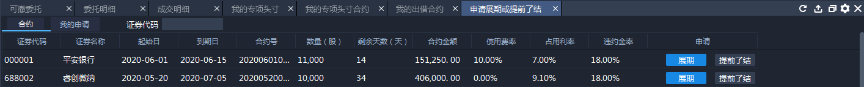

使用此菜单您可以申请延期或提前了结您的专项头寸合约，您可以使用证券代码筛选并选择所需操作的合约，点击右方“展期”或“提前了结”按提示输入信息进行申请。

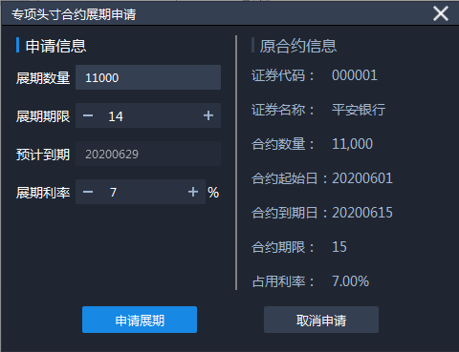

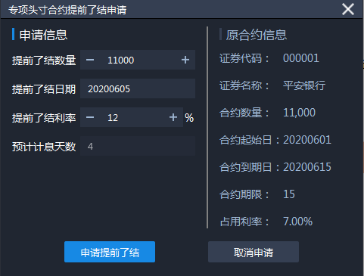

点击我的申请，输入日期区间，即可查询区间内由您发起的展期或提前了结的申请，其中申请状态为待审核/同意/被拒绝。



可点击右上方的导出标记进行我的申请明细一键导出。

### API接入

已完成特殊软件采购的客户可以通过API接入融券通平台，如有API接入需求请联系分支机构服务经理申请。

### 易融通

#### 2.5.1易融通是什么？

易融通是面向融券客户，依托MATIC提供的实时可融卖/待归还券数据，为客户提供一键创建融卖/还券组合，并进行融券卖出或买券还券、直接还券交易功能的场景化产品。

产品通过交易日历的方式，协助客户制定还券计划，避免出现逾期未还；实时查看可融卖额度，提高融券利用率；一键生成融卖/还券组合，杜绝手工录入过程中引入的风险。

易融通与组合交易功能无缝对接，是业内首个以融券业务为闭环的生态场景化产品，融合了MATIC融券通、组合交易、算法交易能力，帮助客户实现批量融券卖出、批量买券还券等操作，大幅度提高交易效率，提升交易服务黏性。

#### 2.5.2为什么使用易融通？

易融通通过实时查询的方式，为用户提供对应信用账号最新的可融卖/待归还数据。同时，为方便用户提前制定还券交易计划，易融通以交易日历的形式向客户揭示半年内到期的待还券信息。

易融通根据选中日期的可融卖/待归还数据生成组合模板，客户可对模板中委托数量、委托价格进行调整，即可生成对应组合进行交易。另外，针对部分自有系统的客户，MATIC易融通支持将可融卖/待归还数据以CSV、EXCEL文件导出维护到其系统中进行交易。

组合交易提供手动批量下单、算法下单两种模式供客户自行选择，同时具备完善的订单监控能力，支持用户以组合的维度进行撤单、补单、一键撤补等操作，方便客户跟进成交进度，及时进行干预，提高订单完成度。

#### 2.5.3易融通操作说明

易融通界面如下图。左侧上方可以切换信用账号，中间为可融券/待归还数据列表，客户可以看到指定日期的可融卖/待归还详细数据，下方提供一键创建组合的入口；界面右侧为融券日历，展示指定时间段内该信用账户的可融卖/待归还统计信息，单击日期表格，左侧联动展示对应日期的详细数据。

其中待还券数据为根据到期（归还日）未了结合约的已用数量和实时买券还券成交数量、现券还券未撤委托数量计算，需要注意的是该值未统计展期、借新还旧合约数据。

可融券数据为根据柜台返回的实时可融券数量和当日到期（归还日）合约的可用额度计算扣除了当日到期（归还日）合约可用额度后的可融券数量。需要注意的是该值也未统计展期、借新还旧合约数据，当该值为负数时需检查当日融券卖出是否占用了当日到期（归还日）合约的可用额度。

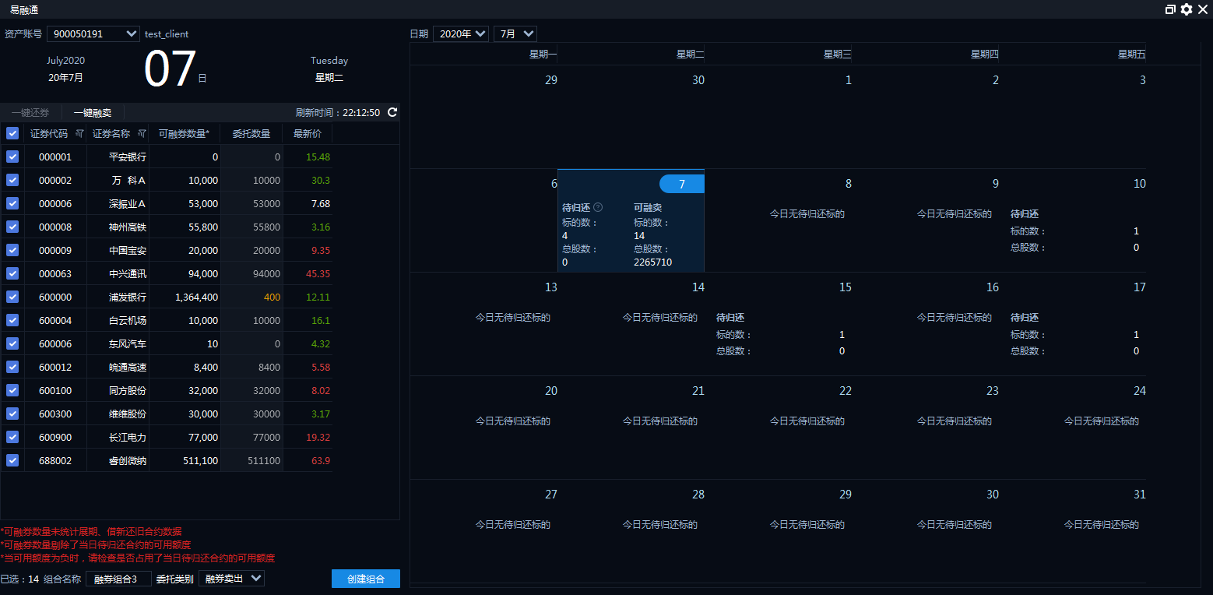

选择两融资产账户，在融券日历中指定日期，查看左侧融卖/还券列表中展示的可融卖/待归还详细数据，非当前交易日只提供待归还数据。

根据自身交易策略调整证券标的、委托数量、指定委托价格和委托类别，并填写组合名称。不修改情况下，证券标的默认全选，委托数量默认为可融卖/待归还数量，指定委托价格默认不设置，委托类别默认为融券卖出/买券还券，组合名称默认为融卖组合/还券组合N（N为递增序列）。确认标的、数量、价格等要素无误后点击“创建组合”按钮即可。

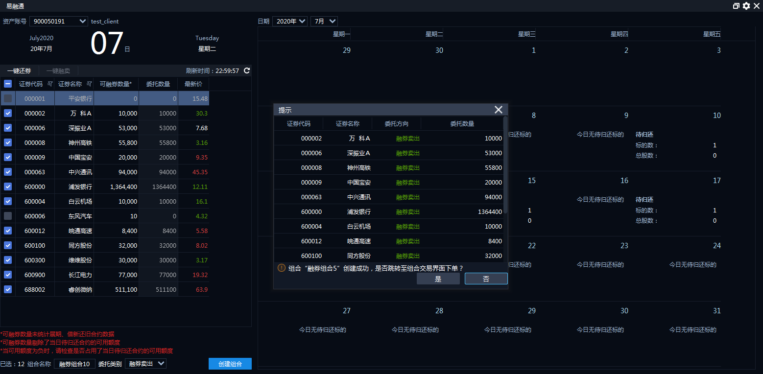

组合创建完成后，根据弹框提示跳转到组合交易界面。

选择价格模式、买卖价格/算法参数、组合份数，点击“一键下单”即可。

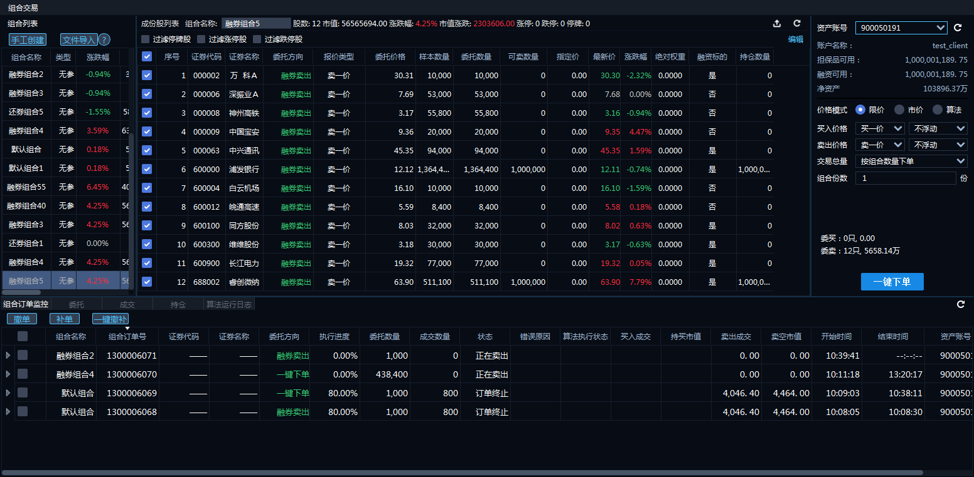

用户可以组合订单的维度查看交易执行进度，也可手动干预进行撤单、补单、一键撤补等操作，确保订单的完成度。

## 融券通平台使用手册（通达信版）

### 平台行情

#### 3.1.1行情查看

融券通平台提供平台用户及证金转融通平台的部分行情。

#### 3.1.2行情参数

|  |  |
| --- | --- |
| **参数名称** | **解析** |
| **今日最高利率** | 当日平台内实时成交的、以自然日计算的最高利率（不考虑期限） |
| **今日最低利率** | 当日平台内实时成交的、以自然日计算的最低利率（不考虑期限） |
| **昨日最高利率** | 上一个自然日的最高成交利率 |
| **昨日最低利率** | 上一个自然日的最低成交利率 |
| **昨日加权平均利率** | 上一个自然日单纯按股数加权的平均利率（不考虑期限） |
| **成交率涨跌幅** | （当日实时成交最高利率/昨日最高成交利率 - 1）*100% |
| **今日平台成交额** | 当日实时通过平台成交的成交股数 |
| **昨日平台成交额** | 上一自然日扣减掉撤单与废单的日终平台成交额 |
| **今日转融通市场成交额（股）** | 当日转融通市场成交额，一般需当日交易时间过后方可查询 |
| **昨日转融通市场成交额（股）** | 上一个自然日的转融通市场成交额 |

#### 3.1.3市场行情

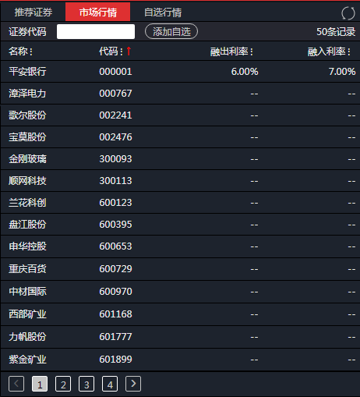市场行情中包含所有华泰可融券标的。融出利率为当前该证券最低融出委托利率，融入利率为当前该证券最高融入委托利率。

通达信客户端支持行情搜索、查看及排序。证券代码输入框可以输入一只融券标的，并查看其实时行情。您也可以点击某一证券，并点击上方添加自选，将该证券添加到自选行情中。

#### 3.1.4自选行情

自选行情为您自行添加的证券行情。可以从推荐证券、市场行情中点击选中证券，并点击上方添加自选来设置。

#### 3.1.5推荐证券

推荐证券为华泰证券为您推荐的可融入证券，由华泰证券统一管理。

#### 3.1.6证券行情

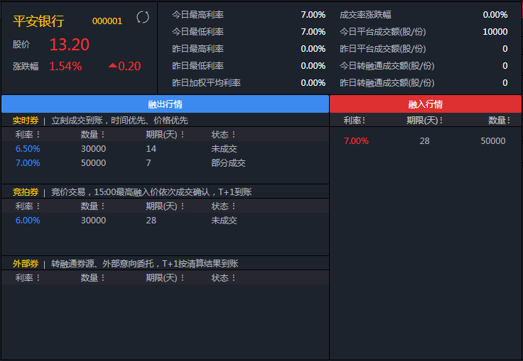

单一证券行情显示该证券在华泰证券内部的融出、融入行情以及全市场转融通融出行情。您可以在当前界面了解该证券的实时成交价格、涨跌幅，以及该证券的融券行情参数。

融出行情默认展示排序为利率从低到高、期限由短至长排列，状态包括已成交、部分成交、未成交。如图中所示，实时券行情中利率最低为6.5%，数量为30000股，期限为14天，目前未成交；实时券行情中利率次低为7%，数量为50000股，期限为7天，已部分成交。

融入行情仅展示未成交的融入委托。如图中所示，融入行情有7%，期限为28天，数量为50000股。

行情开始时间为T日9:00，结束时间为T日23:59。同时， 单一证券行情界面并非实时刷新，如您需要查看最新行情，请点击左上角证券代码旁的刷新键。

#### 3.1.7组合券

华泰证券融资融券部将定期对组合券进行维护，界面左侧为组合代码及组合名称，点击“明细”，即可显示组合券明细。

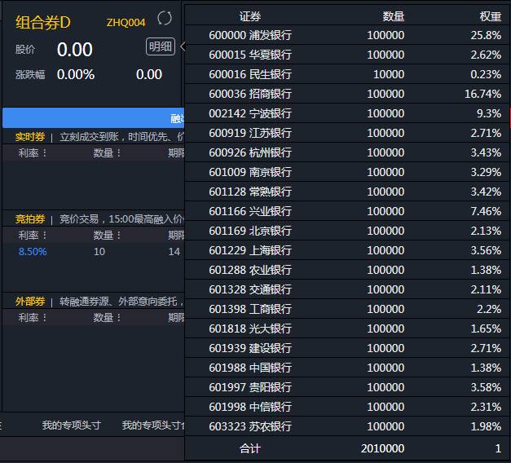如左图所示，1份组合券D由10万股浦发银行（按前一交易日收盘价计算市值权重为25.8%）、10万股华夏银行（按前一交易日收盘价计算市值权重为2.62%）等构成。

组合券按照份数进行委托，最小数量为1份。撮合规则与个券一致。

### 平台委托

#### 3.2.1融出委托

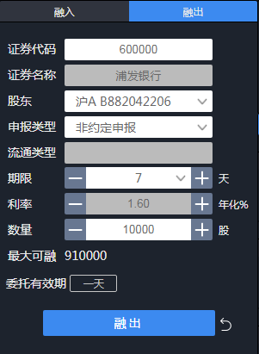华泰证券转融通融出客户可在融券通平台对经纪账户持仓证券进行融出。该客户的融出委托需要包含如下要素：

|  |  |
| --- | --- |
| **证券代码** | 输入融出证券的证券代码 |
| **证券名称** | 根据输入的证券代码自动填写 |
| **股东** | 选择融出的股东账号，默认显示您的主账号 |
| **申报类型** | （1）平台撮合：出借委托优先融券通平台内匹配，匹配成功将以约定申报形式成交，若未成功14:30后仍会以非约定申报形式报送转融通系统  （2）非约定申报：报送转融通系统  （3）约定申报：须提前在线下与约定好的对手方约定交易要素，并输入约定号 |
| **流通类型** | 科创板证券融出需选择您的证券流通类型 |
| **期限** | 非科创板证券为3天、7天、14天、28天、182天可选。科创板证券在1-182天按需填写。 |
| **利率** | 受制于转融通融出规则，非科创板证券利率由您选择融出的期限决定，您无法更改。科创板证券可按需输入您想要的利率 |
| **数量** | 科创板：1千股-1000万股，且为100股的整数倍  非科创板：1万股-100万股，且为100股的整数倍 |
| **最大可融** | 客户可融出的数量 |
| **委托有效期** | 委托当日有效 |

#### 3.2.2融入委托

华泰证券专项融券客户可在融券通平台进行融入。该客户的融入委托需要包含如下的要素：

|  |  |
| --- | --- |
| **证券代码** | 输入融入证券的证券代码或组合代码 |
| **证券名称** | 根据输入的证券代码/组合代码自动填写 |
| **申报类型** | （1）非约定申报；  （2）约定申报：须提前在线下与华泰证券约定交易要素，并输入约定号 |
| **期限** | 在1-182天按需填写。 |
| **利率** | 按需输入您所能接受的利率。 |
| **数量** | 科创板：1000股-1000万股，且为100股的整数倍  非科创板：10000股-100万股，且为100股的整数倍  组合券：1份的整数倍 |
| **所需信用账户净资产** | 该笔委托生效所需的信用账户净资产。 |
| **委托有效期** | 委托当日有效 |

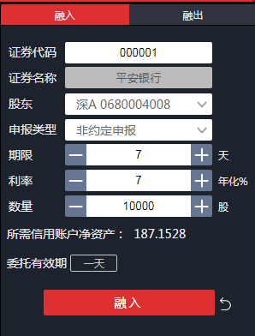

#### 3.2.3预约融入委托

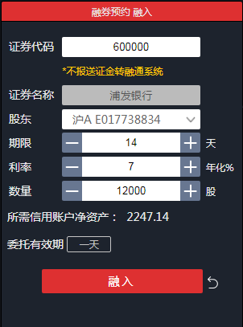华泰证券专项融券客户可在融券通平台进行预约融入委托。预约融入委托需要包含如下的要素：

|  |  |
| --- | --- |
| **资产账号** | 选择融入的资产账号，默认显示您的主账号 |
| **证券代码** | 输入融入证券的证券代码 |
| **期限** | 在1-182天按需填写。 |
| **利率** | 按需输入您所能接受的利率。 |
| **数量** | 科创板：1000股-1000万股，且为100股的整数倍  非科创板：10000股-100万股，且为100股的整数倍 |
| **所需净资产** | 该笔委托生效所需的信用账户净资产。 |
| **委托有效期** | 委托当日有效 |

#### 3.2.4委托查询



融券通平台支持客户查询自己在平台内的委托。输入证券代码可以筛选该证券券的委托。

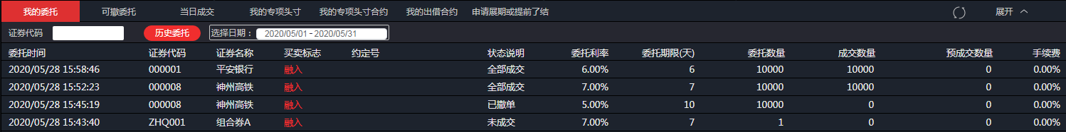

点击历史委托，输入日期区间后，即可查询该日期内的委托记录。

#### 3.2.5智能撮合

融券通平台支持融出委托的智能撮合服务。

融出委托的申报类型为“平台撮合”时，委托后状态为“未成交”，如与华泰证券的融入委托撮合成功，则自动以约定申报形式报送转融通系统，报送后状态变为“已报”；若在14:30之前未能撮合成功，14:30后会以非约定申报形式报送转融通系统。具体成交结果以清算结果为准。

融出委托的申报类型为“非约定申报”时，委托后该委托报送转融通系统。当该委托可与华泰证券的融入委托撮合时，在“我的委托”界面该笔委托后出现“约定意向”标识。



点击“约定意向”标识，可选择接受或拒绝智能撮合意向。

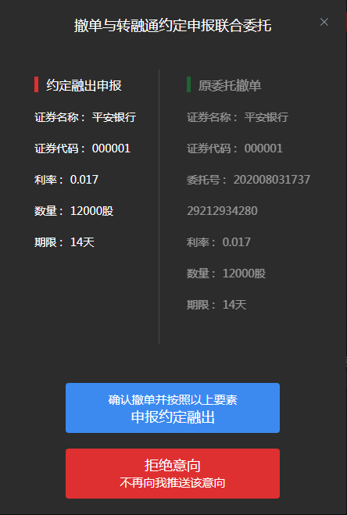

如选择“确认撤单并按照以上要素申报约定融出”，表示接受智能撮合，对原非约定申报进行撤单并按照约定申报形式报送转融通系统，约定申报能够有效提升委托成交率。

如选择“拒绝意向并不再向我推送该意向”，表示拒绝智能撮合，原非约定申报不变，同时平台不再推送相关约定意向。

#### 3.2.6可撤委托



您可以在可撤委托菜单对已生效并可以撤单的委托进行撤单。

#### 3.2.7当日成交



您可以在当日成交菜单查询当日成交的委托。成交数量为确认的成交数量，预成交数量为根据当日行情数据的预计成交数量，受制于清算以及其他不可预见的原因，预成交数量有可能会与实际到账的证券数量有所差异。

### 头寸与合约管理

#### 3.3.1我的专项头寸

我的专项头寸是您的账户中拥有的所有头寸，按标的进行汇总展示。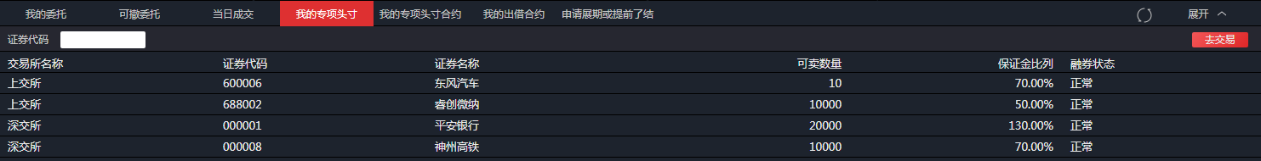

点击右上角的“去交易”，可以直接跳转到专项融券卖出交易界面。

#### 3.3.2专项头寸合约

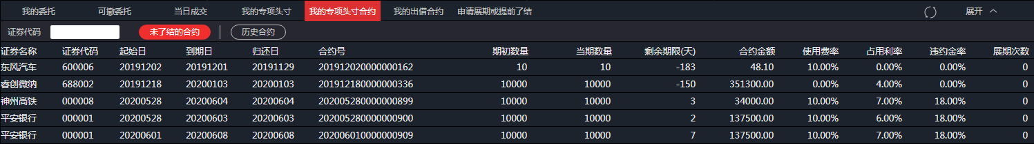

您可以在我的专项头寸合约菜单查询未了结的专项头寸合约，默认按照合约起始日进行排序，可点击表头字段按升序或降序进行排列。



点击历史合约，输入日期区间后，即可查询区间内的历史合约，开市期间最高支持31天内的合约查询，闭市期间每次最多只能查询90天的历史数据。

#### 3.3.3出借合约

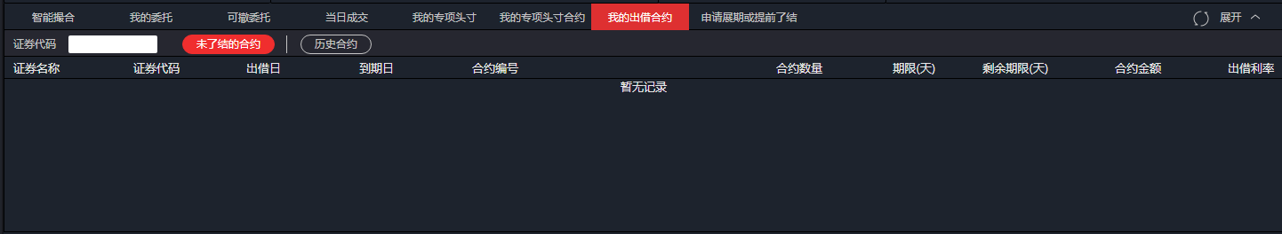您可以在我的出借合约菜单查询未了结的合约。点击历史合约，输入日期区间后，即可查询区间内的历史合约。

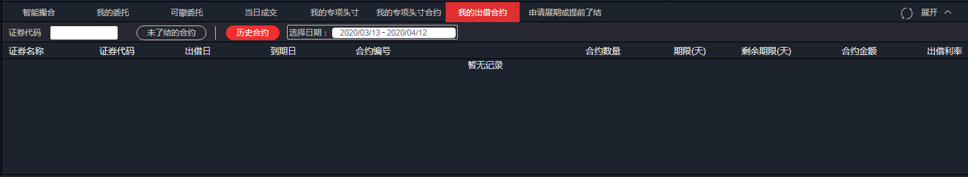

#### 3.3.4展期或提前了结申请

使用此菜单您可以申请延期或提前了结您的专项头寸合约，您可以使用证券代码筛选并选择所需操作的合约，点击右方“展期”或“提前了结”按提示输入信息进行申请。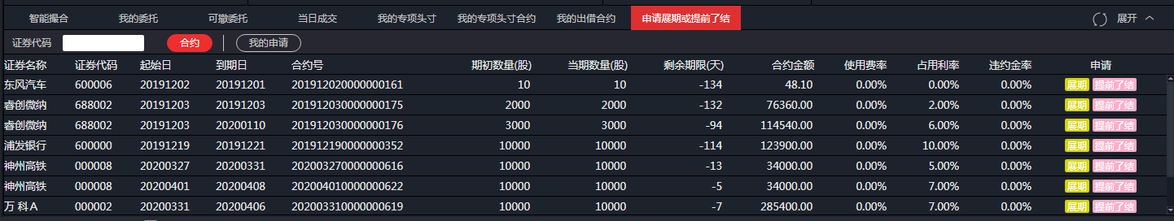

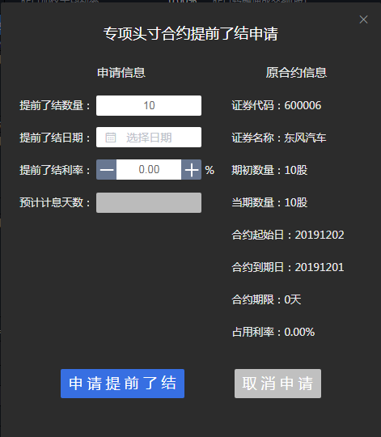 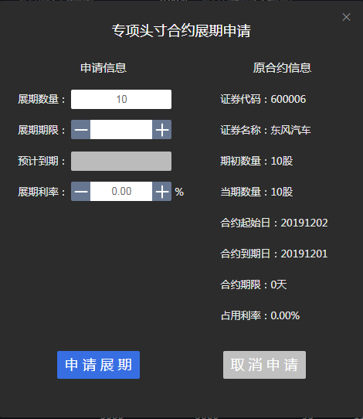

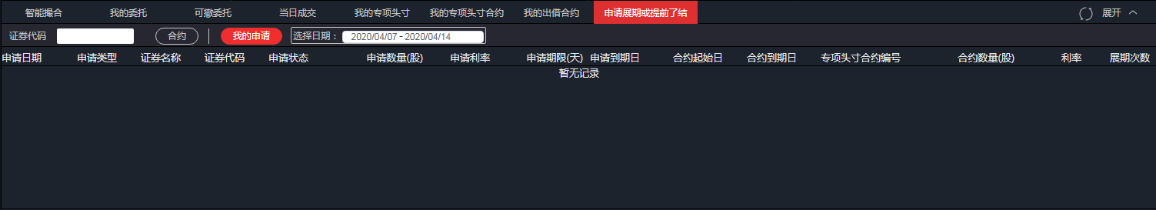点击我的申请，输入日期区间，即可查询区间内由您发起的展期或提前了结的申请，其中申请状态为待审核/同意/被拒绝。

## 融券通平台使用手册（行知版）

### 平台行情

#### 4.1.1 行情查看

融券通平台提供平台用户及证金转融通平台的部分行情。

#### 4.1.2行情参数

|  |  |
| --- | --- |
| **参数名称** | **解析** |
| **今日最高利率** | 当日平台内实时成交的、以自然日计算的最高利率（不考虑期限） |
| **今日最低利率** | 当日平台内实时成交的、以自然日计算的最低利率（不考虑期限） |
| **昨日最高利率** | 上一个自然日的最高成交利率 |
| **昨日最低利率** | 上一个自然日的最低成交利率 |
| **昨日加权平均利率** | 上一个自然日单纯按股数加权的平均利率（不考虑期限） |
| **成交率涨跌幅** | （当日实时成交最高利率/昨日最高成交利率 - 1）*100% |
| **今日平台成交额** | 当日实时通过平台成交的成交股数 |
| **昨日平台成交额** | 上一自然日扣减掉撤单与废单的日终平台成交额 |
| **今日转融通市场成交额（股）** | 当日转融通市场成交额，一般需当日交易时间过后方可查询 |
| **昨日转融通市场成交额（股）** | 上一个自然日的转融通市场成交额 |

#### 4.1.3市场行情

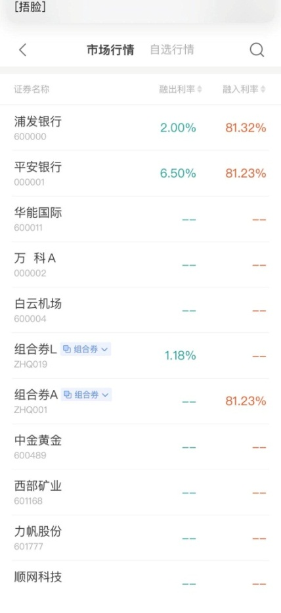市场行情中包含所有证券金融公司转融通标的证券。融出利率为当前该证券最低融出委托利率，融入利率为当前该证券最高融入委托利率。

行知客户端支持行情搜索、查看及排序。右上角证券代码输入框可以输入一只融券标的，并查看其实时行情。

#### 4.1.4自选行情

自选行情为您自行添加的证券行情。可以从推荐证券、市场行情中点击选中证券，并点击上方添加自选来设置。

#### 4.1.5推荐证券

推荐证券为华泰证券为您推荐的可融入证券，由华泰证券统一管理。

#### 4.1.6证券行情

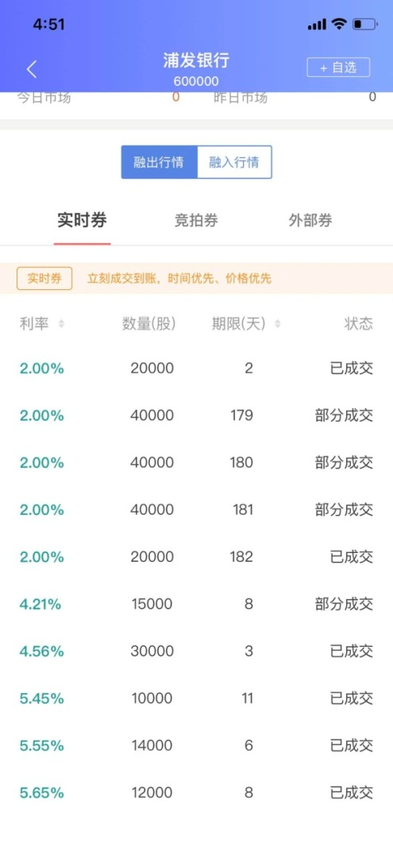

单一证券行情显示该证券在华泰证券内部的融出、融入行情以及全市场转融通融出行情。您可以在当前界面了解该证券的实时成交价格、涨跌幅，以及该证券的融券行情参数。

融出行情默认展示排序为利率从低到高、期限由短至长排列，状态包括已成交、部分成交、未成交。如图中所示，实时券行情中利率最低为2.00%，数量为20000股，期限为2天，已全部成交。融入行情默认展示排序为利率由高到低、期限由短至长排列。

行情开始时间为T日9:00，结束时间为T日23:59。

您也可以点击右上角添加自选，将该证券添加到自选行情中。

#### 4.1.6组合券

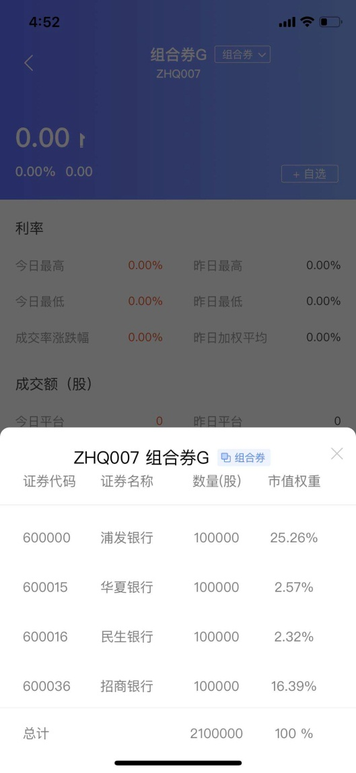华泰证券融资融券部将定期对组合券进行维护，选中组合，并点击组合名称右侧的下拉按钮，即可显示组合券明细。

如左图所示，1份组合券G由10万股浦发银行、10万股华夏银行等构成。

组合券按照份数进行委托，最小数量为1份。撮合规则与个券一致。

### 平台委托

#### 4.2.1融出委托

华泰证券转融通融出客户可在融券通平台对经纪账户持仓证券进行融出。该客户的融出委托需要包含如下要素：

|  |  |
| --- | --- |
| **证券代码** | 输入融出证券的证券代码 |
| **证券名称** | 根据输入的证券代码自动填写 |
| **股东** | 选择融出的股东账号，默认显示您的主账号 |
| **申报类型** | （1）平台撮合：出借委托优先融券通平台内匹配，匹配成功将以约定申报形式成交，若未成功14:30后仍会以非约定申报形式报送转融通系统  （2）非约定申报：报送转融通系统  （3）约定申报：须提前在线下与约定好的对手方约定交易要素，并输入约定号 |
| **流通类型** | 科创板证券融出需选择您的证券流通类型 |
| **期限** | 非科创板证券为3天、7天、14天、28天、182天可选。科创板证券在1-182天按需填写。 |
| **利率** | 受制于转融通融出规则，非科创板证券利率由您选择融出的期限决定，您无法更改。科创板证券可按需输入您想要的利率 |
| **数量** | 科创板：1千股-1000万股，且为100股的整数倍  非科创板：1万股-100万股，且为100股的整数倍 |
| **最大可融** | 客户可融出的数量 |
| **委托有效期** | 委托当日有效 |

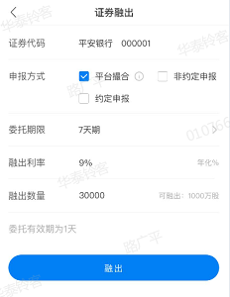 注：如您输入了非转融通标的券，系统将提示“非转融通标的，无法委托”。

#### 4.2.2融入委托

华泰证券专项融券客户可在融券通平台进行专项融券委托。该客户的融入委托需要包含如下的要素：

|  |  |
| --- | --- |
| **证券代码** | 输入融入证券的证券代码或组合代码 |
| **证券名称** | 根据输入的证券代码/组合代码自动填写 |
| **申报类型** | （1）非约定申报；  （2）约定申报：须提前在线下与华泰证券约定交易要素，并输入约定号 |
| **期限** | 在1-182天按需填写。 |
| **利率** | 按需输入您所能接受的利率。 |
| **数量** | 科创板：1000股-1000万股，且为100股的整数倍  非科创板：10000股-100万股，且为100股的整数倍  组合券：1份的整数倍 |
| **所需信用账户净资产** | 该笔委托生效所需的信用账户净资产。 |
| **委托有效期** | 委托当日有效 |

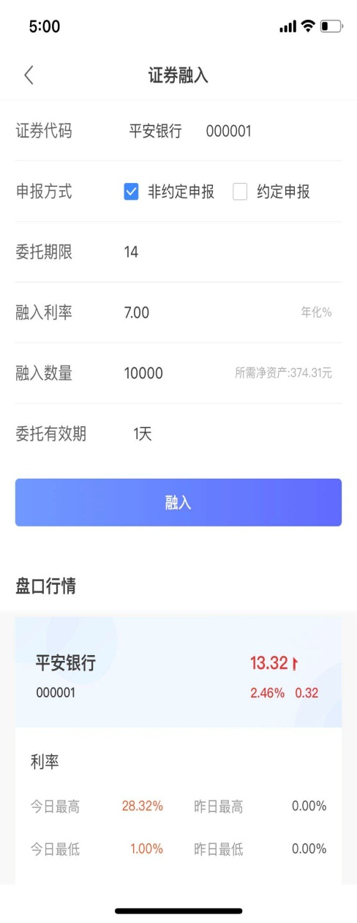

#### 4.2.3委托查询

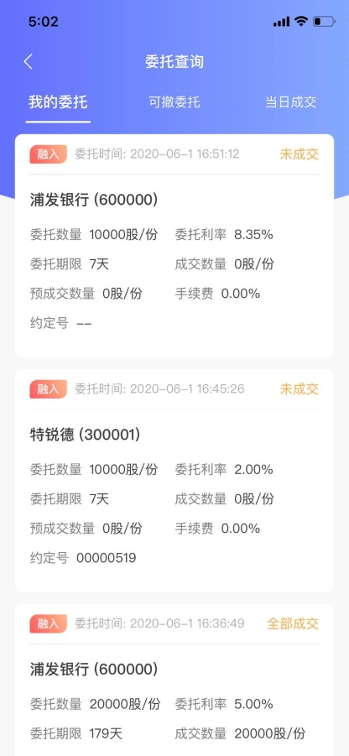融券通平台支持客户查询自己在平台内的委托。

#### 4.2.4智能撮合

融券通平台支持融出委托的智能撮合服务。

融出委托的申报类型为“平台撮合”时，委托后状态为“未成交”，如与华泰证券的融入委托撮合成功，则自动以约定申报形式报送转融通系统，报送后状态变为“已报”；若在14:30之前未能撮合成功，14:30后会以非约定申报形式报送转融通系统。具体成交结果以清算结果为准。

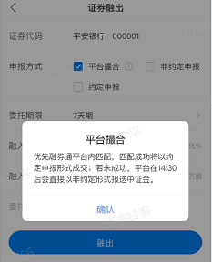

融出委托的申报类型为“非约定申报”时，委托后该委托报送转融通系统。当该委托可与华泰证券的融入委托撮合时，在“我的委托”界面该笔委托后出现“约定成交机会”标识。

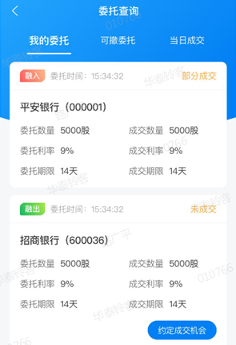

点击“约定成交机会”标识，可查看具体提示和新旧委托对比情况。

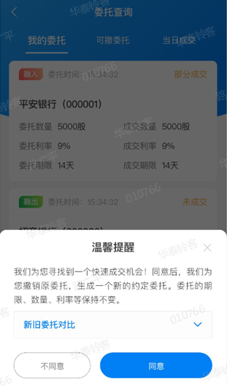 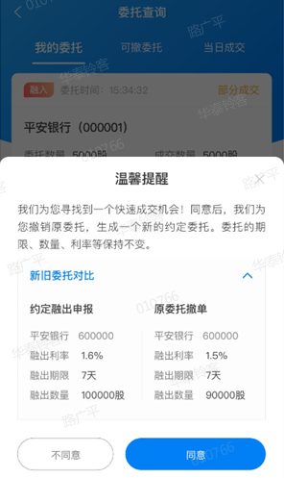

如选择“同意”，表示接受智能撮合，对原非约定申报进行撤单并按照约定申报形式报送转融通系统，约定申报能够有效提升委托成交率。

如选择“不同意”，表示拒绝智能撮合，原非约定申报不变。

#### 4.2.4可撤委托

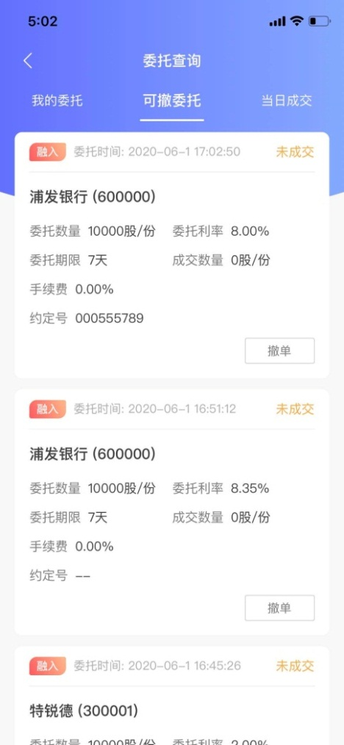您可以在可撤委托菜单对已生效并可以撤单的委托进行撤单。

#### 4.2.5当日成交

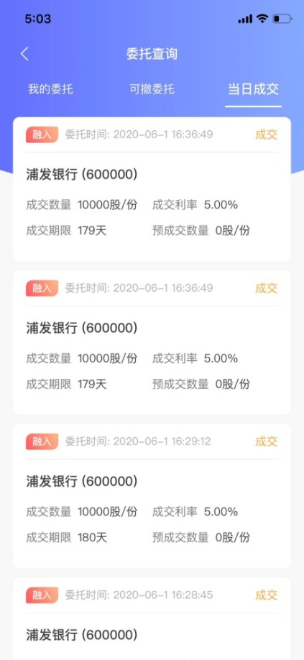您可以在当日成交菜单查询当日成交的委托。成交数量为确认的成交数量，预成交数量受制于清算以及其他不可预见的原因，有可能会与实际到账的证券数量有所差异。

### 生效合约与历史合约查询

#### 4.3.1我的专项头寸

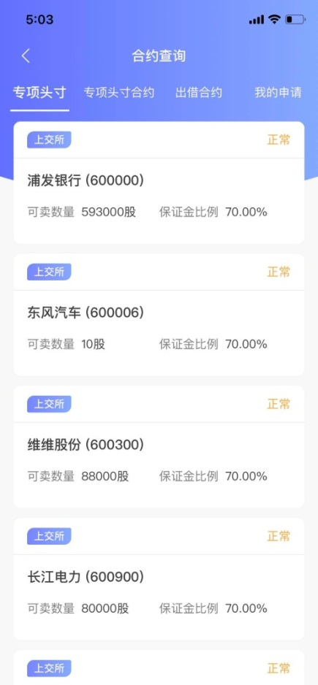我的专项头寸是您的账户中拥有的所有头寸，按标的进行汇总展示。

#### 4.3.2专项头寸合约

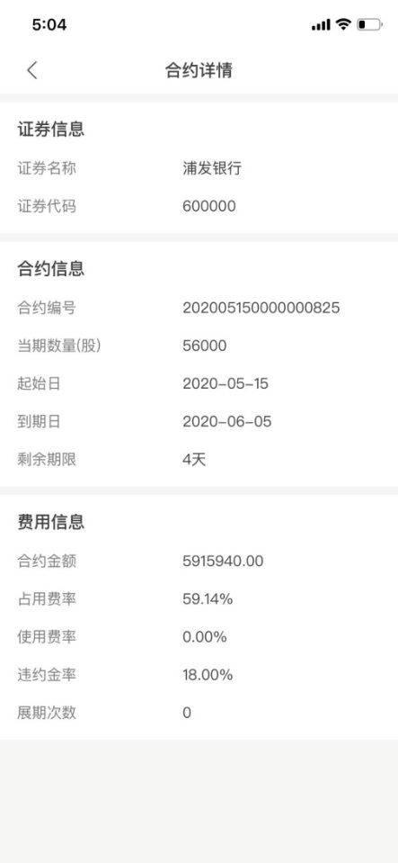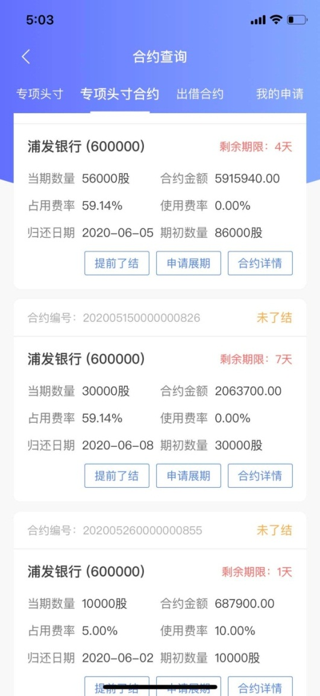您可以在合约查询菜单查询您的专项头寸合约，默认按照合约起始日进行排序，可点击合约详情查看合约明细信息。

点击筛选，可仅查看未了结合约。

#### 4.3.3出借合约

您可以在融出合约菜单查询您的出借合约。通过筛选，可以查询未了结合约和历史合约。

#### 4.3.4展期或提前了结申请

使用此菜单您可以申请延期或提前了结您的专项头寸合约，您可以使用证券代码筛选并选择所需操作的合约，点击右方“展期”或“提前了结”按提示输入信息进行申请。

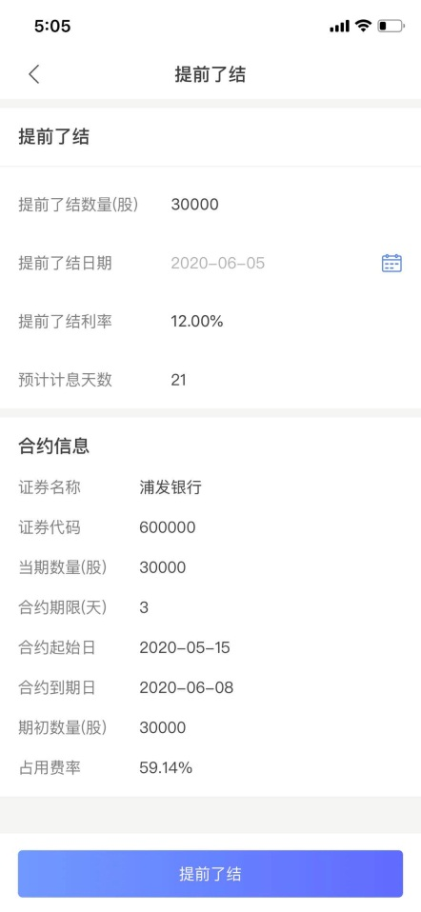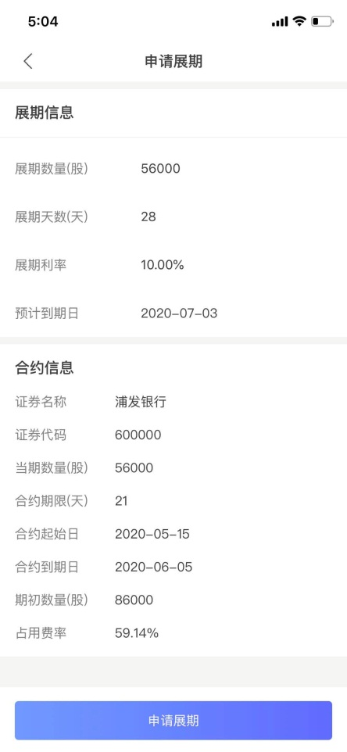

点击我的申请，输入日期区间，即可查询区间内由您发起的展期或提前了结的申请，其中申请状态为申请中/通过/被拒绝。

